02 Cadeira de Escritório Ergonômica Presidente | 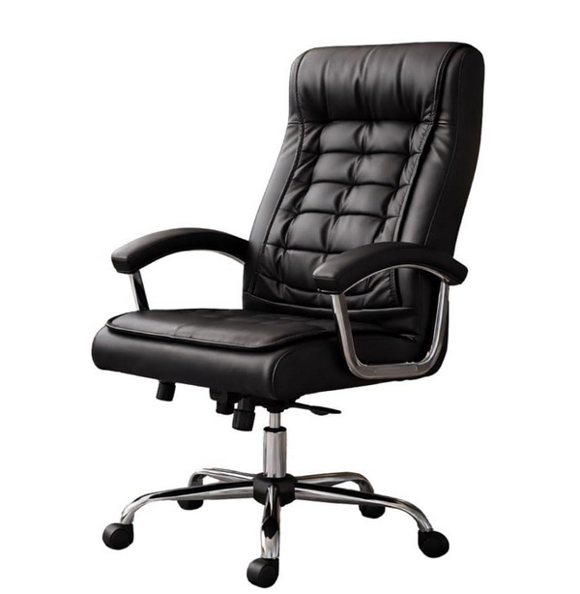
1 Notebook Assus, Sansung, Lenovo, 8gb ram, 256gb memoria
1 Descktop completo, Mouse, Teclado, Caixa de Som.

Nobrek
CPU: 11 Geração ou superior, 8gb ram, intel core i3/i5, 500Gb Armazenamento.

Monitor: minimo 21 pol, 100hz.
4 poltronas | 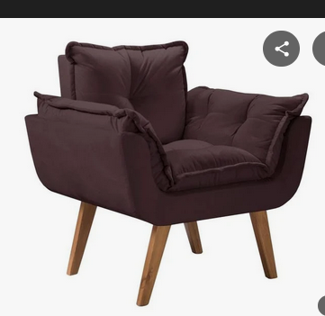
01 Smartphone, 8gb ram, 128 ou 256 Armazenamento. Sansung ou Xiaomi
01 Ar Condicionado 16.000Btu
01 Impressora Impressora multifuncional cor Epson EcoTank l5590 | 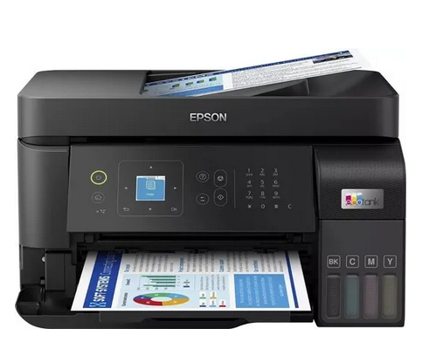
2 Mesa Para Escritório Gerencia 1 Porta Nogal/preto - Artany Cor Preto | 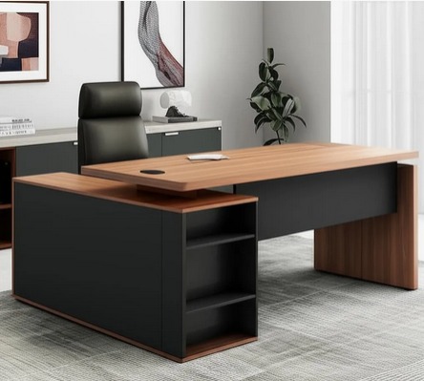  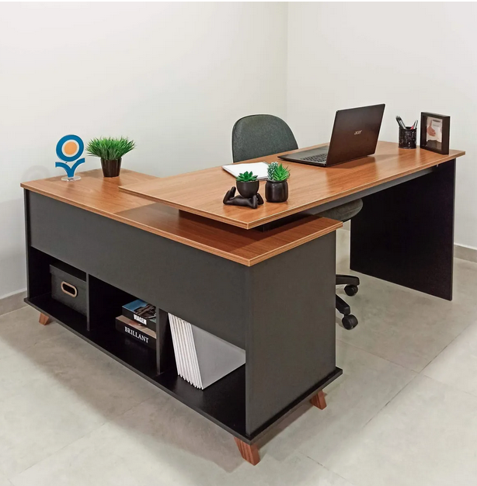
01 Longarina 3 Lugares.
02 Armarios, de preferencia com chaves

